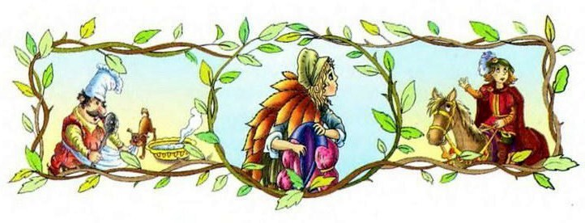
Жил когда-то король; была у него жена с золотыми волосами, такая красавица, что подобной не найти было во всем свете. Случилось однажды ей заболеть, и когда она почувствовала, что скоро умрет, позвала короля и сказала:
— Если ты после моей смерти захочешь снова жениться, то бери себе в жены только такую, которая будет равной мне по красоте и чтоб были у нее такие же золотые волосы, как у меня; это ты должен мне обещать. И вот, после того как король пообещал ей это, она закрыла глаза и умерла.
Долгое время король был безутешен и не думал о том, чтобы жениться во второй раз. Но вот, наконец, говорят ему советники:
— По-иному быть не может, — должен король жениться в другой раз, чтобы у нас была королева.
Разослали тогда во все края посланцев на поиски невесты, которая бы точь-в-точь походила красотой на покойную королеву. Но во всем свете нельзя было сыскать подобной, а если бы такую и нашли, то не могло быть ни одной девушки, у которой были бы такие же золотые волосы.
Но была у короля дочь; была она такая же красивая, как и ее покойная мать, и были у ней такие же золотые волосы. Вот когда она подросла, посмотрел на нее однажды король и увидел, что она точь-в-точь похожа на его покойную жену, и вдруг почувствовал к ней сильную страсть. И сказал он своим советникам:
— Я хочу жениться на своей дочери, она — точное подобие моей покойной жены, а мне никак не найти невесты, на нее похожей.
Услыхали это советники, испугались и говорят:
— Богом запрещено жениться отцу на своей дочери, от такого греха ничего путного не выйдет, а заодно будет ввергнуто в беду и все королевство.
А пуще того испугалась дочь, узнав о таком решении своего отца, но она надеялась отговорить его от этого замысла. И она сказала ему:
— Прежде чем выполнить ваше желанье, я должна получить от вас три платья: одно золотое, как солнце, другое — серебряное, как луна, а третье — сверкающее, как звезды; кроме того, хочу я иметь мантию, сшитую из тысячи разных мехов и шкурок, и чтобы с каждого зверя вашего королевства было на ней по куску кожи. Она думала: «Всего этого добыть невозможно, и я отвлеку этим отца от его дурных мыслей».
Но, однако, король замысла своего не оставил; самые искусные девушки королевства должны были выткать три платья: одно — золотое, как солнце, другое — серебряное, как луна, а третье — сверкающее, как звезды; а королевским охотникам велено поймать самых разных зверей в королевстве и вырезать у каждого из них по куску кожи. И вот была сделана мантия из тысячи разных шкурок и мехов. Наконец, когда все было готово, велел король принести ему мантию; он развернул её перед дочерью и сказал:
— Завтра быть свадьбе.
Поняла тогда королевна, что нет никакой надежды отвратить любовь отца, и она решила бежать. Ночью, когда все кругом спало, она встала и взяла из своих драгоценностей только три вещи: золотое кольцо, золотое веретенце и маленькое золотое мотовило; а три платья, как солнце, луна и звезды, она спрятала в ореховую скорлупу; накинула на себя мантию из тысячи разных шкурок и вымазала себе лицо и руки сажей. Она отдала себя на волю господню и двинулась в путь. Шла она целую ночь, пока не пришла в дремучий лес. Она очень устала и забралась в дупло дерева и там уснула.
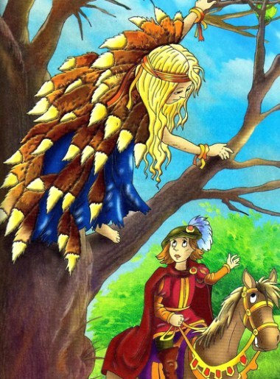
Взошло солнце, а она все продолжала спать, пока не настал ясный день. И случилось как раз так, что король, которому принадлежал этот лес, в это время охотился в нем. Подбежали королевские собаки к дереву, учуяли королевну, стали бегать вокруг дерева и лаять. Сказал тогда король егерям:
— Посмотрите-ка, что там за дичь спряталась.
Егеря исполнили его приказ, вернулись назад и говорят:
— Лежит в дупле дерева странный зверь, мы такого еще ни разу не видывали; покрыт зверь шкурой из тысячи разных мехов, лежит и спит.
Говорит им король:
— Вы постарайтесь поймать мне этого зверя живым, привяжите его к повозке и возьмите с собой.
Но только егеря дотронулись до девушки, она мигом проснулась, испугалась и говорит им:
— Я бедная девушка, отцом-матерью покинутая. Сжальтесь надо мной, возьмите меня с собой!
И сказали тогда егеря:
— Замарашка, да ты как раз пригодишься на кухне, ступай с нами, будешь там золу выгребать.
Посадили они ее на повозку и отвезла домой в королевский замок. Отвели девушке маленький закуток под лестницей, где и света не было, и сказали:
— Зверушка, вот здесь ты и будешь жить и спать. Потом они послали ее на кухню, и она стала носить дрова и воду, следить за печкой, птиц ощипывать, чистить разные овощи, золу выгребать и исполнять всякую черную работу.
Так жила Дикарка долгое время в горе и беде. Ах, прекрасная королевна, что еще с тобой станется!
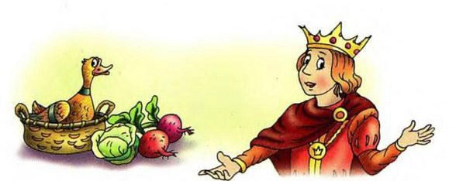
Вот случилось, что устроили раз в замке пир, и говорит она тогда повару:
— Можно мне пойти наверх и немного поглядеть? Я буду стоять у дверей.
Повар ответил:
— Ладно уж, ступай, но только через полчаса ты должна назад вернуться и убрать золу.
Взяла она свою масляную лампочку, пошла к себе в каморку, сняла меховую мантию, смыла с лица и рук сажу, и вернулась к ней опять ее прежняя красота. Потом открыла она орешек и достала оттуда свое платье, что сияло, как солнце. Она оделась и поднялась наверх в замок; все уступали ей дорогу, ее никто не узнал, и все думали, что не иначе, как явилась какая-то королевна. Вышел к ней навстречу король, протянул ей руку, стал с нею танцевать, думая в сердце своем: «Такой красивой девушки я ни разу не видывал». Вот кончился танец, она поклонилась, и не успел король оглянуться, как она уже скрылась, и никто не знал куда. Позвали сторожей, что стояли у замка, спросили у них, но никто ее не видел.
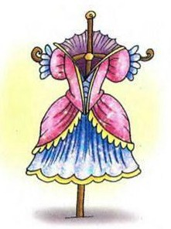
А убежала она к себе в каморку, быстро сняла с себя платье, вымазала лицо и руки сажей, надела меховую мантию, и снова стала Дикаркой. Пришла она на кухню, хотела было приняться за работу — убирать золу, а повар и говорит:
— Это ты отложи до завтра, а свари мне сейчас для короля суп, мне тоже хочется заглянуть немного наверх. Но смотри мне, чтоб ни один волос в суп не попал, а то потом я не дам тебе ничего есть.
Повар ушел; и сварила Дикарка для короля суп; наварила она хлебной похлебки, постаралась сделать ее как можно получше, и когда похлебка сварилась, достала она свое золотое кольцо и бросила его в миску. Вот кончились танцы, и велел король принести ему суп; отведал он супа, и он так пришелся ему по вкусу, что ему показалось, будто лучшего он никогда не едал. Доел он всю миску и — увидел на дне золотое кольцо, и никакие мог понять, как оно туда попало. Велел он тогда позвать к себе повара. Испугался повар, услыхав о таком приказе, и говорит Дикарке:
— Ты, должно быть, уронила в суп волос; если это правда, я тебя побью.
Приходит повар к королю, а король его спрашивает, кто это суп варил? Говорит повар:
— Я его варил.
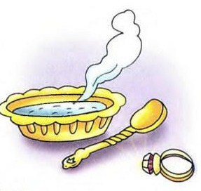
А король говорит:
— Нет, это неправда, он сварен по-другому и куда лучше,
чем прежде.
Отвечает повар:
— Должен признаться, что варил его не я, а варила его Дикарка.
И сказал король:
— Ступай и позови мне ее сюда. Пришла Дикарка, а король ее спрашивает:
— Ты кто такая?
— Я бедная сирота, нет у меня ни отца, ни матери. Спрашивает король дальше:
— А ты кем у меня работаешь в замке?
Она отвечает:
— Да я ни к чему не пригодна, разве что только пинки да побои получать.
Спрашивает король дальше:
— А откуда ты взяла кольцо, которое оказалось в супе?
Ответила она:
— Об этом кольце я ничего не знаю.
Так и не смог король ничего узнать, и пришлось ему ее назад отослать.
Спустя некоторое время был устроен опять пир, и Дикарка попросила у повара позволенья, как и в прошлый раз, пойти туда поглядеть. Повар ответил:
— Ладно, но смотри, через полчаса назад возвращайся, да свари королю хлебной похлебки, которая ему так по вкусу пришлась.
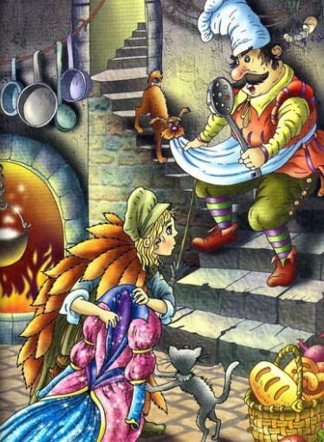
Побежала она в свою каморку, быстро умылась, достала из ореховой скорлупы платье, что было серебряное, как луна, и надела его на себя. Поднялась она наверх в замок и была похожа на королевну. Вышел к ней навстречу король, был рад ее видеть опять, и как раз в то время начинался танец, — и они танцевали вместе. Но только кончился танец, она исчезла так быстро, что король не успел заметить, куда она скрылась. А убежала она к себе в каморку, стала снова Дикаркой и пошла на кухню варить хлебную похлебку. А повар был наверху; и вот достала она золотое, веретенце, бросила его, в миску и налила туда похлебку. Подали ее королю, и он ее ел, и похлебка ему понравилась так же, как и в прошлый раз; велел король позвать повара, и пришлось тому и на этот раз признаться, что эту похлебку варила Дикарка. Призвали Дикарку опять к королю, но она ответила, что для одного лишь годна, чтоб получать пинки да побои, и что о золотом веретенце она ничего не знает.
Устроил король в третий раз пир, и случилось все так же, как и прежде. И хотя повар сказал:
— Дикарка, а ты, видно, колдунья, должно быть в суп что-то подкладываешь, отчего становится он таким вкусным и нравится королю больше, чем тот, что варю я.
Но она долго его упрашивала, и, наконец, он отпустил ее на короткое время побывать на пиру. Надела она платье, что сияло, как звезды, и вошла в нем в зал. И снова король танцевал с прекрасной девушкой, и ему казалось, что она никогда еще не была такою красивой. В то время как он танцевал, надел он ей незаметно на палец золотое кольцо и велел, чтоб танцы продолжались подольше. Кончился танец, и он хотел удержать ее за руку, но она вырвалась и быстро затерялась среди гостей. Побежала она второпях в свою каморку под лестницей, но так как она пробыла в замке больше, чем полчаса, то она не успела снять с себя прекрасное платье, а набросила только меховую мантию, и не смогла второпях вымазаться вся сажей, и вот один палец остался у нее белым. Прибежала Дикарка на кухню, сварила королю хлебную похлебку и, только повар ушел, положила в нее золотое мотовило. Увидел король золотое мотовило на дне миски и велел позвать Дикарку. И вдруг он увидел, что у нее белый палец, а на пальце кольцо, которое он подарил ей во время танцев. Схватил он тогда ее за руку и крепко зажал, и только она хотела вырваться и убежать, вдруг распахнулась слегка меховая мантия и засверкало на ней звездное платье. Схватил король мантию и сорвал ее с нее. И вот стали видны золотые волосы, и она предстала перед ним во всей своей красоте, — никак нельзя уже было ей скрыться. А когда она смыла с лица сажу и золу, то стала она прекрасной, и подобной красоты еще никто на свете не видывал.
И сказал король:
— Ты моя милая невеста, и мы никогда с тобой не расстанемся.
А потом и свадьбу сыграли, и жили они в счастье и довольстве до самой смерти.
